|  |
| --- |
| [[Васильева Евдокия Ивановна: фото](http://elbib.nbchr.ru/lib_files/kzd/kalendar/vasilyevaei.jpg)](http://elbib.nbchr.ru/lib_files/kzd/kalendar/vasilyevaei.jpg" \t "_blank) 05 марта родилась Васильева Евдокия Ивановна (05.03.1932).  Врач-педиатр, заслуженный врач Чувашской АССР (1981), отличник здравоохранения СССР (1967).  90 лет со дня рождения. |
|  |

Родилась в с. Новые Шимкусы (Курнавăш) Яльчикского района Чувашской Республики.  
  
E. Васильева – выпускница Казанского государственного медицинского института им. С.В. Курашова. Работала врачом-педиатром в Яльчикской центральной районной (1957-1972) и Чебоксарской центральной районной больницах (1973-1982), Кугесьского детского дома-интерната.

**Библиография:**  
**1)** Алексеев, Г. А. Васильева Eвдокия Ивановна // Алексеев, Г. А. Выдающиеся медики Чувашии : [энцикл.] / Г. А. Алексеев. - Чебоксары, 2013. - С. 186.  
**2)** Алексеев, Г. А. Васильева Eвдокия Ивановна // Алексеев, Г. А. Чувашская медицинская энциклопедия / Г. А. Алексеев. - Чебоксары, 1997. - Том 1 : А-М. - С. 88.  
**3)** Васильева Eвдокия Ивановна // Чувашская Республика. Яльчикский район : краткая энцикл. - Чебоксары, 2005. - С. 41.  
**4)** Васильева Eвдокия Ивановна // Энциклопедия Чебоксарского района. - Чебоксары, 2014. - Т. 1. - С. 107.  
**5)** Васильева Eвдокия Ивановна // Яльчикский район : краткая энцикл. - Чебоксары, 2007. - С. 66.  
**6)** С юбилеем! : [о засл. врачах Чуваш. АССР Е. И. Васильевой и И. Ф. Лунькове] // Мед. вестн. (Ч). - 2017. - 28 февр. (№ 2). - С. 8.  
**См. также:**  
[Васильева Евдокия Ивановна: фото](http://elbib.nbchr.ru/lib_files/kzd/kalendar/vasilyevaei.jpg)3

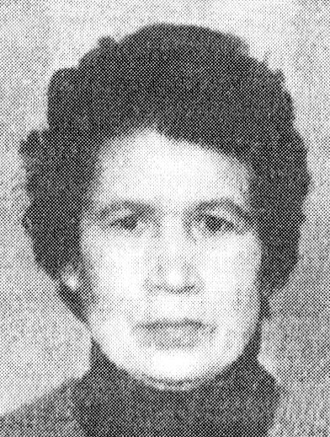

http://www.nbchr.ru/components/com_irbis/images/comment.png

Подробнее